LAPORAN PRAKTIKUM

ALGORITMA DAN PEMROGRAMAN DASAR

POSTTEST 4



Informatika C2’24

Willy Tri Deannoval

2409106120

PROGRAM STUDI INFORMATIKA

UNIVERSITAS MULAWARMAN

SAMARINDA

2024

PEMBAHASAN

1.1 LATAR BELAKANG

Cara saya menyelesai kan posttest yang di berikan kepada saya adalah saya langgsung membuat program di python baru ke flowchart yang dimana saya agak kesusahan dengan pembuatan flowchart karena saya menggunakan raptor yang dan saya terus mengerjakan nya dengan mengubah kata dan sususnan program nya dan berhasil

1.2 FLOWCHART

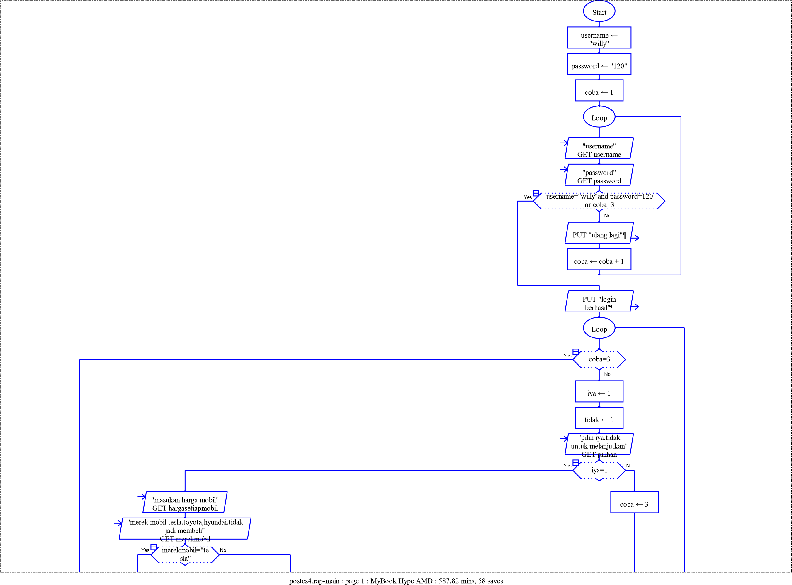

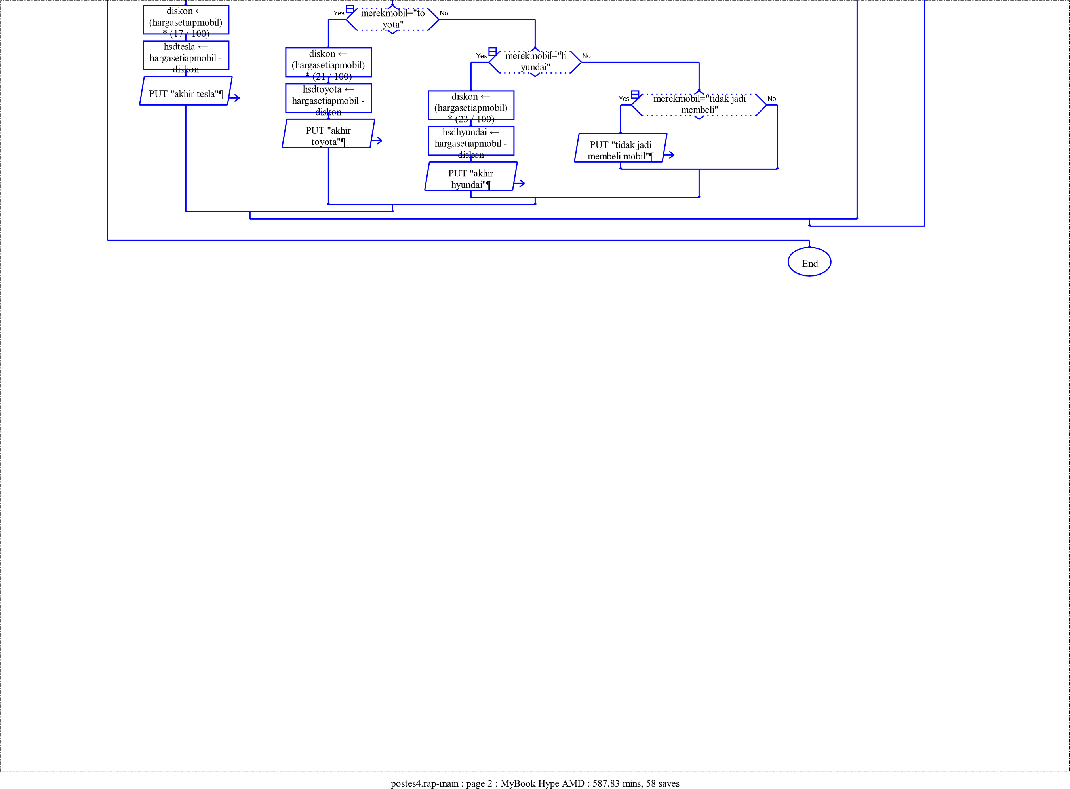

1.3 SCREENSHOT CODINGAN

